方法一：
1.在xml中的每个控件的标签加上onClick属性。
2.在activity页中，直接public void XXX(View view)
如：
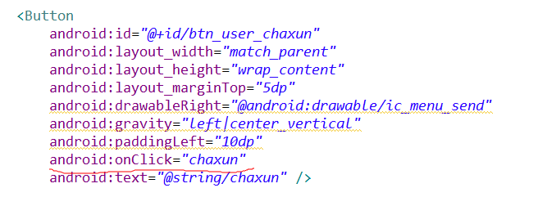
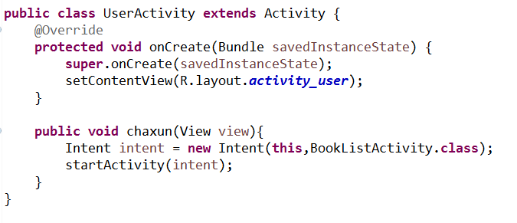

方法二：
直接在activity类中设置setOnClickListener方法，重写onClick()。这种方法比方法一好在不需要去xml中写onclick属性。
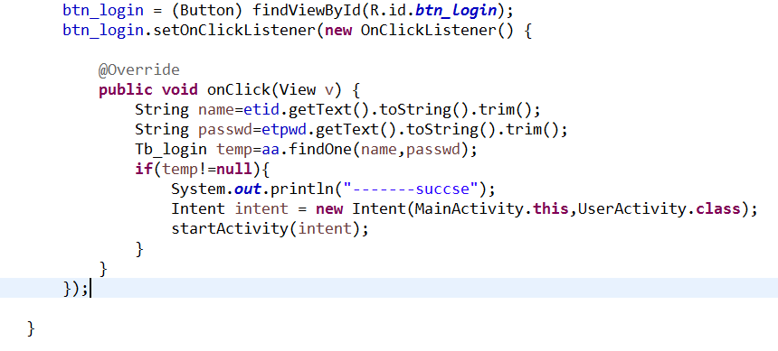

方法三：
但需要监听的控件较多时，上面的方法显然写着会很累。
- 此时只要activity实现OnClickListener
- 各个控件设置setOnClickListener来开启这个控件的监听
- 重写onClick方法，通过各个控件的id来区分监听的处理方式
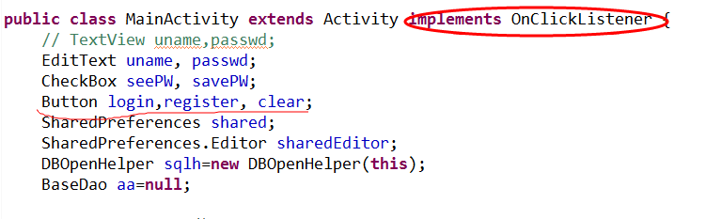
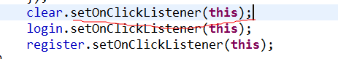
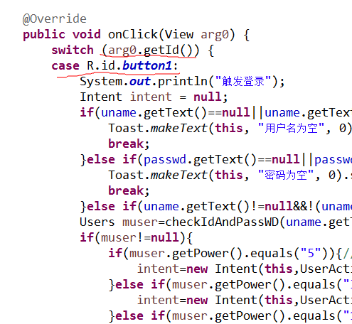

方法四：
和方法三相似。
1.activity实现OnClickListener
2.各个控件设置setOnClickListener来开启这个控件的监听
3.各个控件设置tag
4.重写onClick方法，通过各个控件的tag来区分监听的处理方式
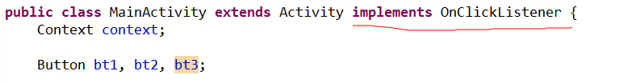
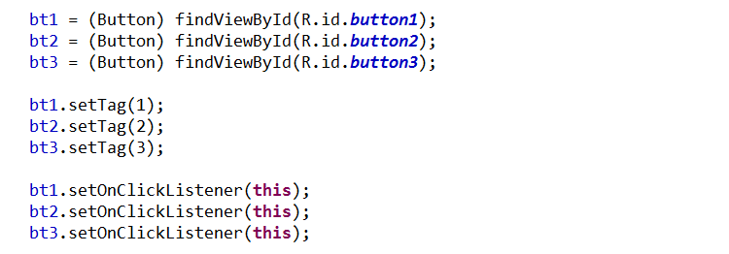
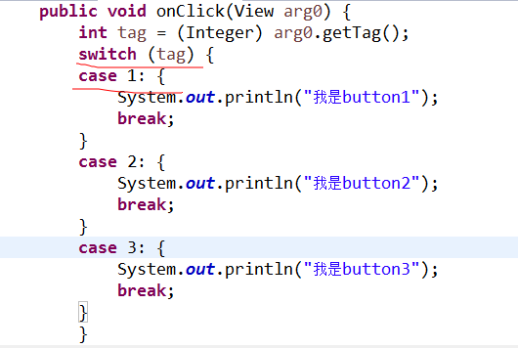
方法五：
1、通过直接new 出onclickListener类，重写onclick方法，在onclick中，通过判断id来区分监听事件。
2、各个控件设置监听事件时，直接传入这个监听对象。
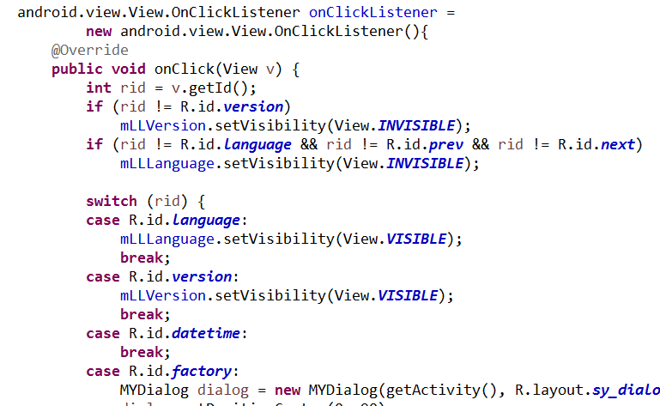
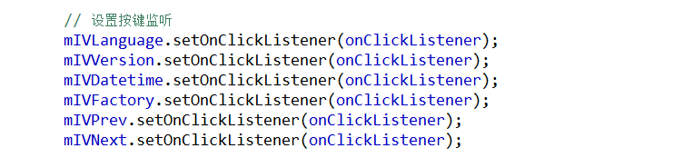
补充：
（1）Tag不像ID是用标示view的。Tag从本质上来讲是就是相关联的view的额外的信息。它们经常用来存储一些view的数据，这样做非常方便而不用存入另外的单独结构。
（2） 首先我们要知道setTag方法是干什么的：他是给View对象的一个标签。*标签可以是任何内容，我们这里把他设置成了一个对象

